Статья «Урок с дидактической игрой».

Дидактика (от греческого didaktikos – поучительный), часть педагогики, теорияобразования и обучения в школе; обосновывает и раскрывает содержание образования, методы и организационные формы обучения.

Игра, занятие с целью развлечения, развития сообразительности, памяти, физической закалки и т.п., обычно основанное на определённых условиях, правилах. Детские игры служа средством воспитания. Иногда игра организуется с учебной целью.

В отличии от игр вообще дидактическая игра обладает существенным признаком – наличием чётко поставленной цели обучения и соответствующего ей прогнозируемого педагогического результата. Дидактическая игра имеет устойчивую структуру, включающую следующие основные компоненты: игровой замысел, правила, игровые действия, познавательное содержание или дидактические задачи, оборудование, результат игры.

Игровой замысел выражен, как правило, в названии игры Он заложен в той дидактической задаче, которую надо решить на уроке, и придаёт игре познавательный характер, предъявляет к её участникам определённые требования в отношении знаний.

Правилами определяется порядок действий и поведения учащихся в процессе игры, создаётся рабочая обстановка на уроке. Поэтому и разработка ведётся с учётом цели урока и возможностей учащихся. В свою очередь, правилами игры создаются условия для формирования умений учащихся управлять своим поведением.

Регламентированные правилами игровые действия способствуют познавательной активности учащихся, дают им возможность проявить свои способности, применить знания и умения для достижения целей игры.

Учитель, руководя игрой, направляет её в нужное дидактическое русло, при необходимости активизирует её ход, поддерживает интерес к ней.

Основой дидактической игры является познавательное содержание. Оно заключается в усвоении тех знаний и умений, которые применяются при решении учебной проблемы, поставленной игрой.

Оборудование игры в значительной мере включает в себя оборудование урока. Это и наличие технических средств обучения, и различные средства наглядности, и дидактические раздаточные материалы.

Дидактическая игра имеет определённый результат, который выступает ,прежде всего, в форме решения поставленного задания и оценивания действий учащихся, придаёт ей законченность. Все структурные элементы дидактической игры взаимосвязаны и при отсутствии основных из них она либо невозможна, либо теряет свою специфическую форму, превращается в выполнение указаний, упражнений и т.п.

Целесообразность использования дидактических игр на различных этапах урока различна. При усвоении новых знаний возможности дидактических игр уступают более традиционным формам обучения. Поэтому их чаще применяют при проверке результатов обучения, выработке навыков, формировании умений. В этой же связи различают обучающие, контролирующие и обобщающие дидактические игры.

Отметим, что характерной особенностью урока с дидактической игрой является включение игры в его конструкцию в качестве одного из структурных элементов урока.

Дидактические игры при их систематическом использовании становятся эффективным средством активизации учебной деятельности школьников.

Этим обусловлена необходимость накопления таких игр и их классификация по содержанию с использованием материалов соответствующих методических журналов и пособий.

Урок-игра «ПОЛЕ ЧУДЕС».

Правила игры.

Учитель берёт понравившееся ему высказывание или пословицу. По количеству букв в этом высказывании подбирается столько же примеров и задач так, чтобы одинаковым буквам соответствовали одинаковые ответы.

Каждому ученику учитель даёт карточку с заданием, и ученик сразу начинает решать. На доске написаны буквы, которые встречаются в высказывании, и под ними ответы, которые соответствуют этим буквам. Ниже записаны числа по порядку (по количеству букв в высказывании).

Ученик, выполнивший задание, называет номер своей карточки и букву, под которой записан сам ответ. Например, карточка №6, буква Й (ответ получился 32 $\sqrt{3}$, а это число стоит под буквой Й). Учитель под числом 6 ставит букву Й. У другого – карточка №27, буква Й. Под числом 27 учитель также пишет букву Й. И так далее. Ученики стараются быстрее решать, чтобы получить следующую карточку. Чем больше выполнено заданий, тем выше оценка. Поэтому желательно карточек иметь больше, чем число учеников в классе.

Эту игру можно проводить при закреплении изученного материала, при проверке домашнего задания, при итоговом повторении. Списывание исключено, все задания разные. Ученики решают с удовольствием, им интересно, что за высказывание получится. Учитель имеет тексты и ответы и при неправильном ответе ученика просит решить снова.

Площадь.

Найдите площадь фигуры, если:

1. Гипотенуза равна 12, катет 8.
2. Стороны треугольника равны 12, 14, 10.
3. Сторона ромба равна 12, один из углов 
4. 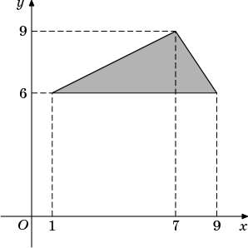
5. 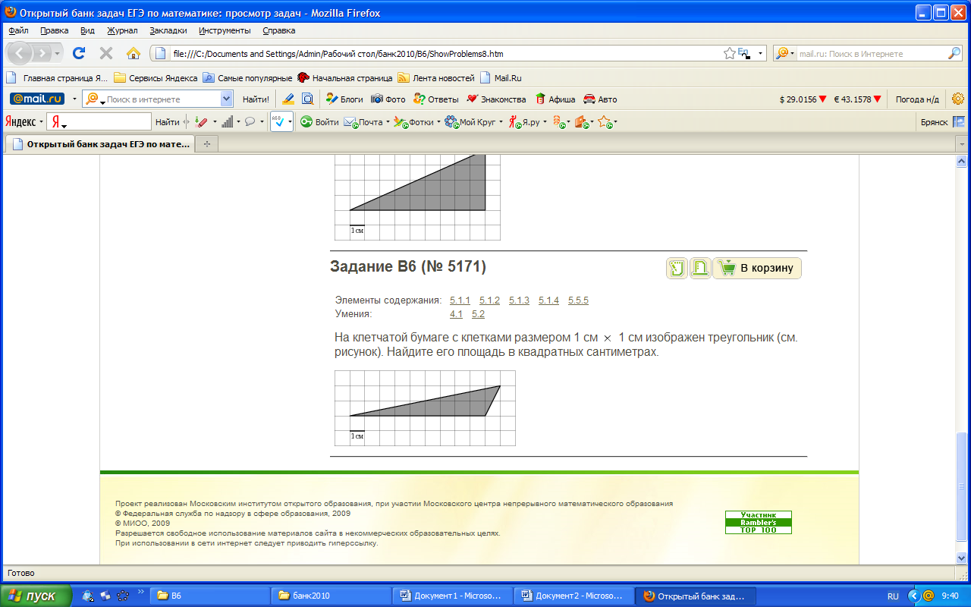
6. Сторона равностороннего треугольника равна 
7. Диагонали ромба равны 20 и 12.
8. Стороны треугольника равны 10 и 6, угол между ними 
9. Диагональ квадрата равна 16.
10. В прямоугольном треугольнике меньший катет равен 6, один из углов
11. Стороны параллелограмма равны 10 и 6, угол между ними равен 
12. Стороны треугольника равны 10, 8, 6.
13. 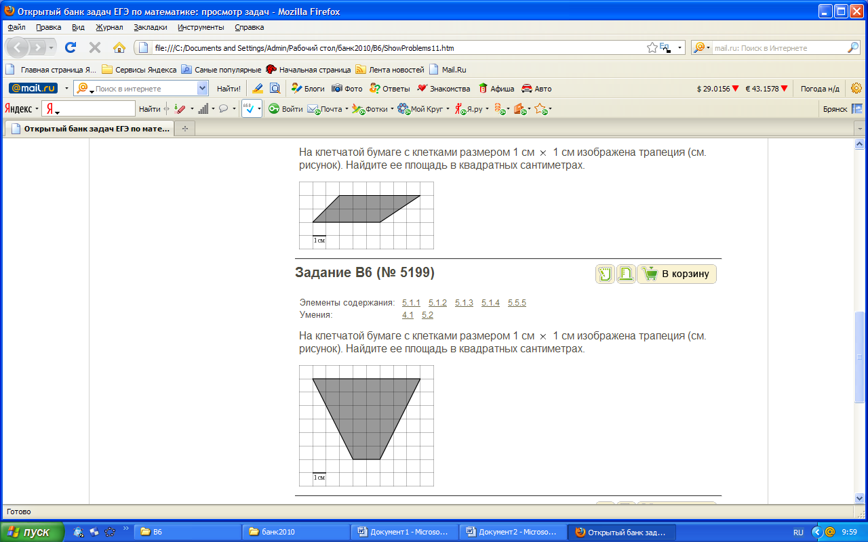
14. Сторона равностороннего треугольника равна 12.
15. Основание равнобедренного треугольника равно 8, боковая сторона равна 12.
16. Диагонали ромба 6 и 8.
17. Гипотенуза треугольника равна 5, один из катетов 3.
18. Стороны параллелограмма равны 12 и 18, один из углов 
19. Диагонали ромба 12 и 4.
20. Стороны треугольника равны 24 и 20, угол между ними равен 
21. 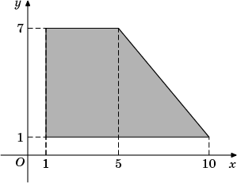
22. Гипотенуза равнобедренного треугольника равна 
23. 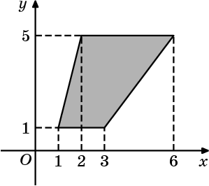
24. Стороны треугольника равны 16 и 9, угол между ними 
25. Диагонали ромба равны 10 и 12.
26. Боковая сторона равнобедренного треугольника равна 15, высота, проведённая к основанию, равна 9.
27. Стороны параллелограмма равны 16 и 4, угол между ними равен 
28. Гипотенуза треугольника равна , один из его катетов равен 10.
29. Средняя линия трапеции равна 12, высота составляет  длины средней линии.
30. Один из углов ромба , меньшая диагональ равна .
31. Основания равнобедренной трапеции равны 7 и 11, один из углов её равен 
32. Один из катетов равен 12, другой составляет  первого.
33. 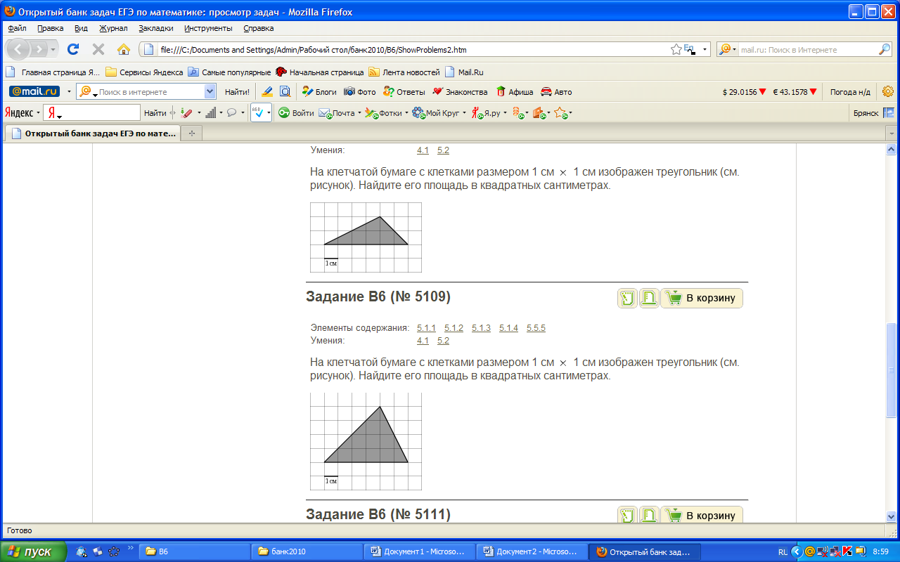
34. Боковая сторона равнобедренного треугольника 10, основание 12 (к ответу прибавить 60).
35. 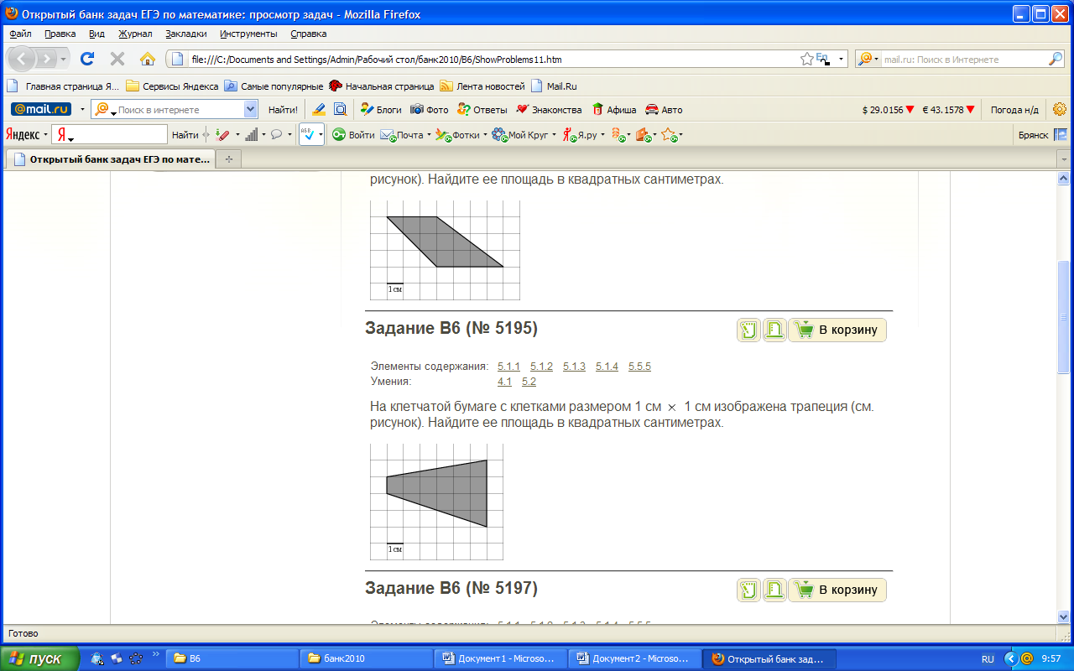
36. 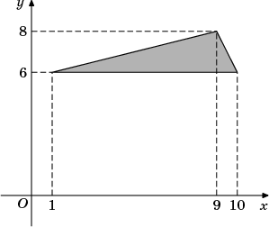

***ПОЛЕ ЧУДЕС.***

|  |  |  |  |  |  |  |  |  |
| --- | --- | --- | --- | --- | --- | --- | --- | --- |
| а | б | в | г | д | е | ж | и | й |
| 24 | 60 | 39 | 32 | 12 | 24 | 72 | 128 | 32 |
| к | м | н | о | р | с | т | ы | я |
| 16 | 120 | 15 | 108 | 6 | 30 | 18 | 9 | 36 |

|  |  |  |  |  |  |
| --- | --- | --- | --- | --- | --- |
| 1 | 2 | 3 | 4 | 5 | 6 |
| к | а | ж | д | ы | й |

|  |  |  |  |
| --- | --- | --- | --- |
| 7 | 8 | 9 | 10 |
| м | н | и | т |

|  |  |  |  |
| --- | --- | --- | --- |
| 11 | 12 | 13 | 14 |
| с | е | б | я |

|  |  |  |  |  |  |  |
| --- | --- | --- | --- | --- | --- | --- |
| 15 | 16 | 17 | 18 | 19 | 20 |  |
| г | е | р | о | е | м | , |

|  |  |  |  |
| --- | --- | --- | --- |
| 21 | 22 | 23 | 24 |
| в | и | д | я |

|  |  |  |
| --- | --- | --- |
| 25 | 26 | 27 |
| б | о | й |

|  |  |
| --- | --- |
| 28 | 29 |
| с | о |

|  |  |  |  |  |  |  |
| --- | --- | --- | --- | --- | --- | --- |
| 30 | 31 | 32 | 33 | 34 | 35 | 36 |
| с | т | о | р | о | н | ы |